Proyecto incluido en el Programa de interés social en Aragón con cargo a la asignación del IRPF

Objetivo principal de la operación: dirigido a la mejora de la autonomía en el funcionamiento social de personas adultas con diagnóstico de enfermedad mental grave que viven en las comarcas de Tarazona y el Moncayo, Borja y Comarca de Cinco Villas.

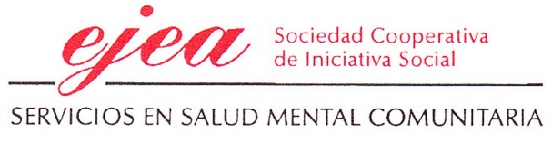
Proyecto “Promoción de la autonomía personal de personas con discapacidad en el medio rural 2021”.

